

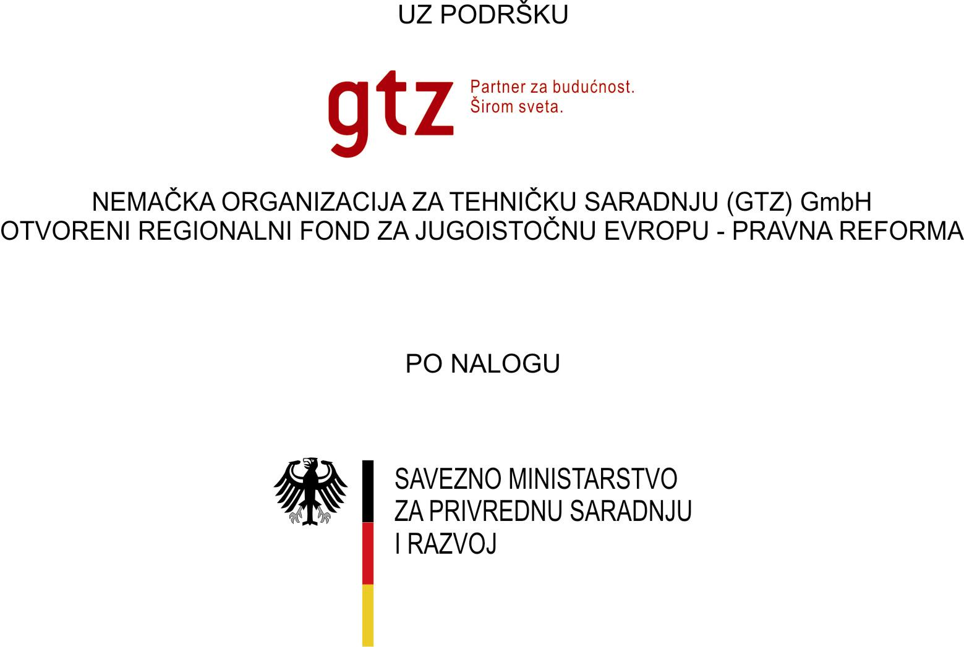



Resavska 13-15
11000 Beograd

ORGANIZUJU
od 23. do 27. 02. 2009. na Zlatiboru

X ZIMSKU ŠKOLU EVROPSKOG PRAVA

Sa opštom temom "ŠTA DONOSI SPORAZUM
O STABILIZACIJI I PRIDRUŽIVANJU", sa
sledećim programom rada

TEMA PREDAVAČ VREME

PONEDELJAK, 23. 02. 2009.

Opšta pitanja

1. Značaj SSP za Srbiju Prof. dr Slavica Đukić Dejanović 09.00 - 09.45
predsednik Narodne Skupštine Srbije

1. Značaj SSP za BiH i Republiku Srpsku Akademik, prof. dr Rajko Kuzmanović 10.00 -10.45
Predsednik Republike Srpske

2. Značaj sprovođenja SSP Dr Slobodan Milosavljević 11.00 -11.45
za trgovinu i usluge Srbije Ministar za trgovinu i usluge u vladi Srbije

3. Mesto SSP u spoljnim odnosima EU Prof. dr Radovan Vukadinović 17.00 -18.45
sa trećim državama direktor Centra za pravo EU

4. Značaj SSP za Republiku Makedoniju Mr Ivica Bocevski, zamenik premijera 19.00 - 20.45
Makedonije i ministar za evropske integracije

UTORAK, 24. 02. 2009.
Pravni i administrativni okvir primene SSP

5. Ustavni okvir Srbije za primenu SSP Dr Bosa Nenadić, 09.00 -10.45
predsednik Ustavnog suda Srbije

6. Ustavni okvir BiH i Republike Srpske Prof. dr Mile Dmičić 11.00 - 12.45
za primenu SSP profesor PF u Banja Luci i
savetnik Predsednika RS

7. Sudski okvir Srbije za Vida Petrović Škero 17.00 - 18.45
primenu SSP predsednik Vrhovnog suda Srbije

8. Administrativni okvir Srbije za Prof. dr Tanja Miščević 19.00 - 20.45
primenu SSP Fakultet političkih nauka, Beograd

SREDA, 25. 02. 2009.
Harmonizacija domaćih propisa i SSP

9. Svetska finansijska kriza i društvena Akademik prof. dr Mirko Vasiljević 09.00 -10.45
odgovornost kompanija-moralni dekan Pravnog fakulteta u Beogradu
kapitalizam: da ili ne?
10. SSP i harmonizacija prava konkurencije Prof. dr Helmut Schroeter 11.00 - 12.45
University of Saarbruecken

11. SSP i harmonizacija stečajnog prava Miloš Baltić 17.00 -18.45
GTZ, Beograd

12. Sporazumi o pridruživanju u praksi Prof. dr Maja Stanivuković 19.00 -20.45
Suda EZ Pravni fakultet u Novom Sadu

ČETVRTAK, 26. 02. 2009.
Strana iskustva u procesu pridruživanja

13. Iskustva Nemačke u harmonizaciji Dr Christa Jessel-Holst 09.00 -10.45
propisa procesnog prava MPI Hamburg

14. Iskustva Republike Srpske u Prof. dr Vitomir Popović, 11.00 - 12.45
prilagođavanju prava sa pravom EU dekan PF u Banja Luci Prof. dr Marko Rajčević
sudija Ustavnog suda i prof. PF u Banja Luci

15. Članstvo u EU i suverenitet Dr András Jakab 17.00 -18.45
država članica - iskustvo Mađarske Research Fellow, Madrid

16. Uloga nacionalnih parlamenata u Mr. Primož Vehar 19.00 - 20.45
implementaciji SSP Project Team Leader, PLAC

PETAK, 27 02. 2009.
Primena SSP i perspektive Srbije

17. Značaj primene SSP za privredne Miroslav Miletić 09.00 - 10.45
subjekte u Srbiji predsednik skupštine PK Srbije

18. Primena SSP u energetskom sektoru Darka Vujović 11.00 - 12.45
Vodeći pravnik u EMS
19. Perspektive Srbije u EU Prof. dr Slobodan Samardžić 17.00 - 18.45
Fakultet političkih nauka, Beograd

20. Završna diskusija Prof. dr Radovan Vukadinović 19.00 -20.45
i prisutni predavači

SUBOTA, 28. 02. 2009.
13,00 Svečano dodeljivanje sertifikata
Napomena: Organizator zadržava pravo da zbog nepredvidivih okolnosti izvrši manje izmene u ovom rasporedu.

INFORMACIJE ZA POLAZNIKE I SPONZORE

Školarina iznosi 20.000,00 dinara, a za tri i više polaznika iz iste organizacije 16.000,00 dinara. U cenu je uračunat PDV. Uplate vršiti na žiro račun Pravnog fakulteta u Kragujevcu br. : 840-999666-79, PIB 100564301, šifra delatnosti: 80325, adresa: Jovana Cvijića 1, 34000 Kragujevac, sa naznakom "ZA ZIMSKU ŠKOLU EVROPSKOG PRAVA".

Sponzorstva i donacije: Svaka vrsta sponzorstva će uz zahvalnost biti primljena i na poseban način istaknuta od Organizatora Škole.

Broj polaznika je ograničen.

Rok za prijavljivanje: do 20. 02. 2009.

Certifikat - Svi polaznici dobijaju posebne certifikate o pohađanju Škole.

Mesto održavanja Škole: Zlatibor: vile "Lovćen" i "Srbija"

Vreme: od 23. 02. do 27. 02. 2009. godine.

Informacije o Školi se mogu dobiti i na telefone: 034 306 576; 034 306 504 i 064 8591 445 i 063 694 082, kao i na internet stranici: http://pravoeu.jura.kg.ac.rs. Smeštaj je individualan.

Rukovodilac Škole
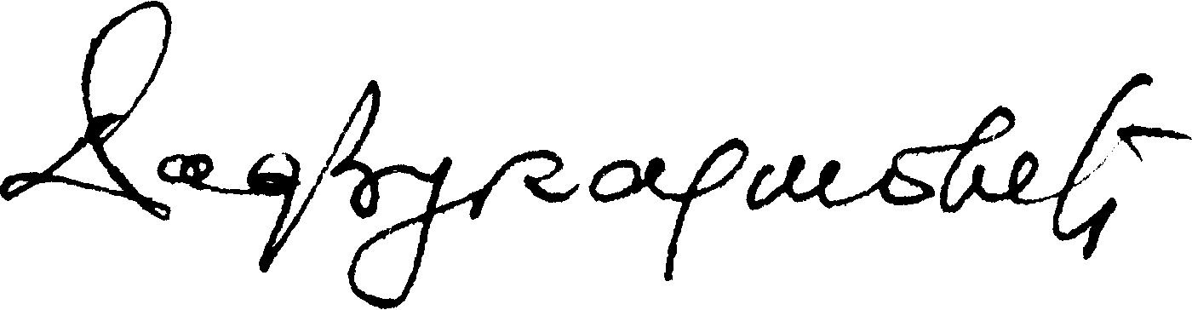
Prof. dr Radovan D. Vukadinović

